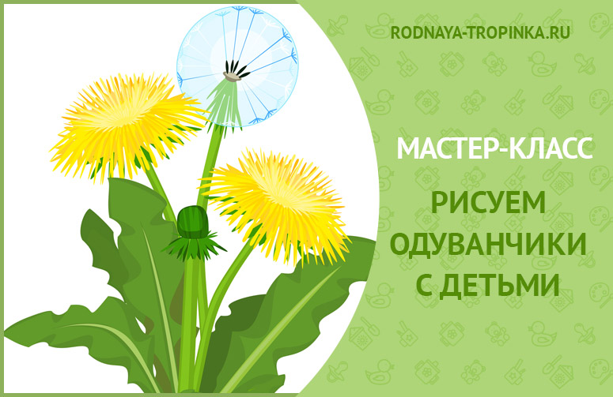

РИСУЕМ ОДУВАНЧИКИ С ДЕТЬМИ: ПОШАГОВЫЙ МАСТЕР-КЛАСС

ИНСТРУМЕНТЫ И МАТЕРИАЛЫ ДЛЯ РИСОВАНИЯ ОДУВАНЧИКОВ

Для рисования одуванчиков Вам необходимы:

— бумага голубого цвета для фона,

— краски гуашь,

— кисточка,

— ушные палочки.

КАК НАРИСОВАТЬ ОДУВАНЧИКИ С ДЕТЬМИ: ПОШАГОВОЕ ОПИСАНИЕ И ФОТОГРАФИИ

ШАГ 1

Нарисовать темно-зелёной краской стебли цветков одуванчика.

ШАГ 2

Нарисовать 2 листа одуванчика на стебельках. У одуванчика листья похожи на треугольники, выходящие один из другого.

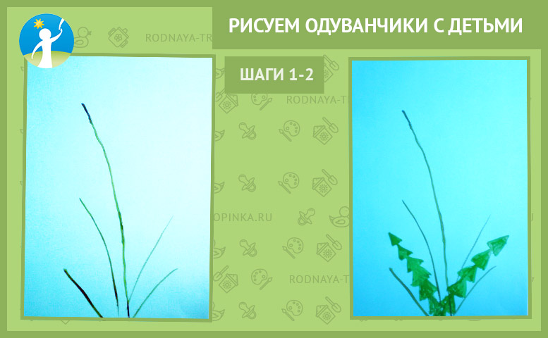

Покажите ребенку картинку одуванчика на картинке и рассмотрите его листья.

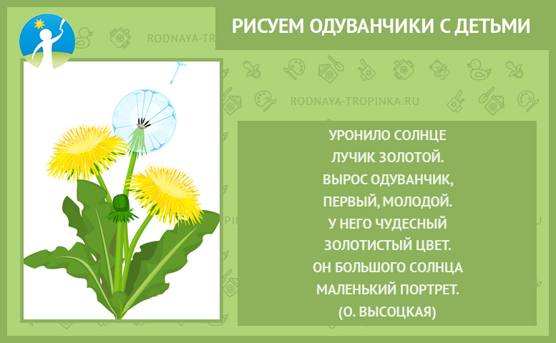

ШАГ 3

На макушках стеблей нарисовать кружочки — сердцевины для цветка. Для тех цветков, которые вы задумаете нарисовать отцветшими, нарисовать серо-коричневатые сердцевины, а для цветущих одуванчиков – зеленые.

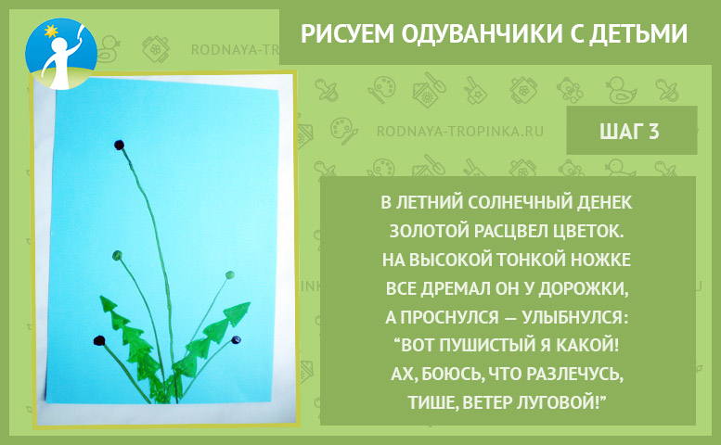

ШАГ 4

Вокруг  сердцевин одуванчиков поставить белые точки – отпечатки ушными палочками. Можно сделать несколько точек, оторвавшихся от сердцевины и летящих по воздуху.

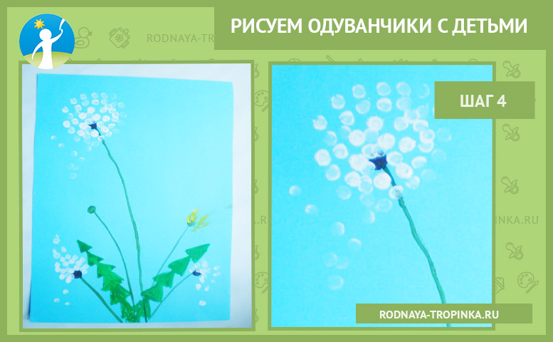

ШАГ 5

Слегка обмакнуть противоположную сторону палочки в желтую краску и легким нажимом на неё нарисовать желтые лепестки одуванчика. Движение палочки идет от сердцевины с нажимом и постепенным отрывом.

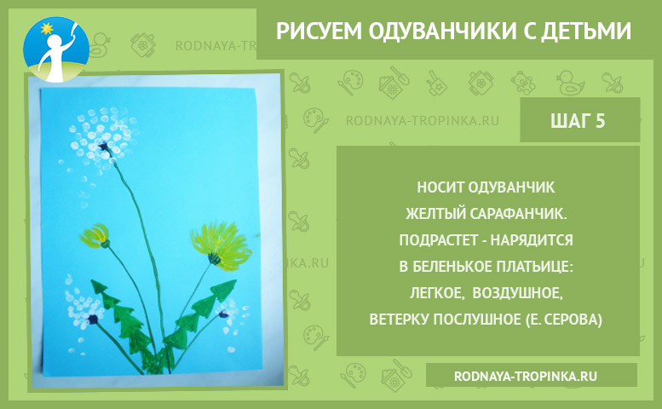

Рисунок готов! Хорошего всем лета! Несмотря на то что во многих регионах оно в этом году холодное, дождливое, нас могут порадовать рисунки с такими солнечными цветами! Удачи вам в творчестве и хорошего летнего отдыха!

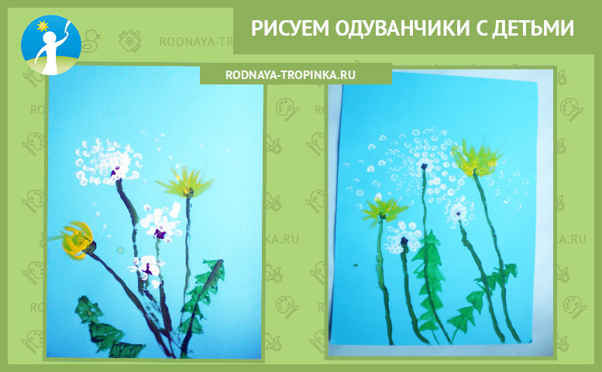

Автор мастер-класса: Вера Парфентьева, учитель технологии, руководитель кружка детского художественного творчества, читательница «Родной тропинки».

**Получите  НОВЫЙ БЕСПЛАТНЫЙ АУДИОКУРС  С ИГРОВЫМ ПРИЛОЖЕНИЕМ**

**"Развитие речи от 0 до 7 лет: что важно знать и что делать. Шпаргалка для родителей"**